**北京邮电大学软件学院**

**2018-2019学年第二学期实验报告**

**课程名称：** 面向对象分析与设计

**项目名称： 软件学院教务系统分析与设计**

**项目完成人：**

**姓名：\_\_白烨淞\_学号：\_2016522050\_**

**姓名：\_\_肖南馨\_学号：\_2016212027\_**

**姓名：\_\_黄奔\_学号：\_2016212046\_**

**姓名：\_\_马震宇\_学号：\_2016212034\_**

**姓名：\_\_孙昊东\_学号：\_2016212033\_**

**指导教师：**\_\_\_\_\_\_\_\_\_高慧\_\_\_\_\_\_\_\_\_\_

**日 期： 2019年 4 月 20 日**

# 一、实验目的

通过实验巩固理论教学介绍的面向对象分析与设计概念和技术。实际体验信息管理系统开发中用例模型、领域模型和设计模型的构建。培养学生应用面向对象理论技术进行复杂软件系统构建中的建模能力。

# 二、实验内容

1) 完成一个单机版的软件学院教务管理系统。

2) 系统需要有学生管理，教师管理，教室管理和课程管理的功能。

3) 系统需要有学生选课的功能。

4) 系统需要具有教务员排课的功能。

# 三、实验环境

UML 建模软件： Astah 社区版

# 四、小组分工及工作量

白烨淞（组长，25%）：系统分析，用例图分析和修改，顺序图负责，设计类图，时序图负责登陆、管理课程方案、管理课程详情、选课、退课等部分，实验报告修改等

肖南馨（25%）：系统分析，领域模型图，用例图分析和修改，系统顺序图负责登陆、管理课程方案、管理课程详情、选课、退课等部分，类图详细设计，系统内部顺序图统一，文档整合

孙昊东（17%）：教务系统设计，类图细化工作，报告文档编写

马震宇（17%）：教务系统设计，系统顺序图及时序图细化工作

黄奔（17%）：教务系统设计，系统顺序图及时序图细化工作

# 五、实验结果

1. **用例及文字用例**

### 1.1登陆

#### 1.1.1登陆

用例名称：登录

参与执行者：学生，教师，教务员

前置条件：登录者为该系统的用户，已有相关的用户账号和密码

涉众及其关注点：学生，教师，教务员

主要成功场景：

* 1. 用户进入系统登录界面

【教务】进入“登录”功能

【系统】显示登录界面

* 1. 输入用户名

【教务】输入用户名

* 1. 输入相应的密码，点击登录

【教务】输入密码

【系统】检测密码是否正确

* 1. 成功登录系统

【系统】显示登录成功

扩展场景

1. 用户的登录名不存在，显示“用户名不存在”的信息
2. 输入的密码与实际密码不一致，显示密码错误的信息

### 1.2管理课程详情信息

#### 1.2.1修改课程详情

用例名称：修改课程详情

参与执行者：教务员

前置条件：用户成功登陆，并且用户身份为管理员

涉众及其关注点：课程

主要成功场景：

1. 打开课程详情

【教务】进入“课程详情”功能

【系统】显示所有课程

1. 选择要修改的课程

【教务】输入课程编号或者选择相应课程

【系统】显示该课程信息

1. 修改课程

【教务】点击修改，修改课程信息并点击保存

【系统】修改课程信息并显示修改后的课程信息

扩展场景：

1. 修改的课程信息出现错误或不符合要求，提示“信息错误”。
2. 输入编号不存在，提示“该课程不存在”。

#### 1.2.2添加课程详情

用例名称：添加课程详情

参与执行者：教务员

前置条件：用户成功登陆，并且用户身份为管理员

涉众及其关注点：课程

主要成功场景：

1. 打开课程详情

【教务】进入“课程详情”功能

【系统】显示所有课程

1. 添加课程

【教务】输入课程信息并点击添加

【系统】将课程信息传入系统并提示“添加成功”

扩展场景：

1. 输入课程信息有误或不符合规范，提示“信息错误”。

### 1.3管理课程方案

#### 1.3.1添加先修课

用例名称：添加先修课

参与执行者：教务员

前置条件：用户成功登陆，并且用户身份为管理员

教务系统中已有课程信息

涉众及其关注点：课程、学生

主要成功场景：

1. 打开先修课管理功能

【教务】进入“先修课管理”功能

【系统】显示所有课程

1. 添加先修课

【教务】选择某课程

【系统】显示该课程的所有先修课信息

【教务】要求“添加先修课”

【系统】添加一条先修课记录

扩展场景:

1. 添加的课程的ID在先修课列表中已存在，提示 “已有该先修课”。

2. 由于系统操作等问题添加失败，提示“添加失败”。

3. 添加的课程的ID不为数字，提示“课程ID不合规范”。

#### 1.3.2删除先修课

用例名称：删除先修课

参与执行者：教务员

前置条件：用户成功登陆，并且用户身份为管理员

教务系统中已有课程信息

涉众及其关注点：课程、学生

主要成功场景：

1. 打开先修课管理功能

【教务】进入“先修课管理”功能

【系统】显示所有课程

2）添加先修课

【教务】选择某课程

【系统】显示该课程的所有先修课信息

【教务】点击“删除先修课”

【系统】删除一条先修课记录

扩展场景:

删除的课程不存在，提示“找不到该课程”。

由于系统操作等问题删除失败，提示“删除失败”。

输入课程的ID不为数字，提示“输入错误”。

### 1.4管理用户信息

#### 1.4.1添加用户信息

#### 1.4.2删除用户信息

用例名称：删除人员信息

参与执行者：教务员

前置条件：用户成功登陆，并且用户身份为管理员

涉众及其关注点：教师或学生

主要成功场景：

1. 打开用户信息删除

【教务】进入“用户信息删除”功能

【系统】显示所有用户

1. 选择用户

【教务】选择要删除的用户

【系统】显示该用户所有信息

3）删除用户

【教务】要求删除该用户

【系统】删除该用户全部信息

扩展场景

1. 由于某些原因导致操作失败，进行相关提示。

### 1.5教室管理

### 1.5.1 添加教室

用例名称：添加教室

参与执行者：教务员

前置条件：用户成功登陆，并且用户身份为管理员

涉众及其关注点：教室

主要成功场景：

1）打开管理教室功能

【教务】进入“管理教室”功能

【系统】显示所有教室

2）添加教室

【教务】选择“添加教室”

【系统】提示输入添加教室信息

【教务】输入添加教室信息并点击提交

【系统】添加一个教室并提示“添加成功”

扩展场景

填写的教室相关信息不符合规范，提示“信息有误”

### 1.5.2 修改教室

用例名称：修改教室

参与执行者：教务员

前置条件：用户成功登陆，并且用户身份为管理员

涉众及其关注点：教室

主要成功场景：

1）打开管理教室功能

【教务】进入“管理教室”功能

【系统】显示所有教室

2）选择教室

【教务】选择需要修改的教室

【系统】显示该教室全部信息提示修改

3）修改教室

【教务】输入要修改的信息

【系统】更新教室信息并提示“修改完成”

扩展场景

填写的教室相关信息不符合规范，提示“信息有误”

### 1.5.3 删除教室

用例名称：删除教室

参与执行者：教务员

前置条件：用户成功登陆，并且用户身份为管理员

涉众及其关注点：教室

主要成功场景：

1）打开管理教室功能

【教务】进入“管理教室”功能

【系统】显示所有教室

2）选择教室

【教务】选择需要删除的教室

【系统】提示确认删除

3）删除教室

【教务】选择确认删除

【系统】删除教室信息并提示“删除完成”

扩展场景

由于系统操作等问题修改失败，提示“删除失败”。

### 1.6排课

#### 1.6.1排课管理

用例名称：排课管理

参与执行者：教务员

前置条件：用户成功登陆，并且用户身份为管理员

涉众及其关注点：课程、教室

主要成功场景：

1）打开排课功能

【教务】进入“排课”功能

【系统】显示所有课程，包括已排课和未排课的课程

2）添加排课

【教务】选择某课程

【系统】显示所有可用教室及可用时间

【教务】选择可用教室和时间

【系统】添加一条排课记录

扩展场景

1. 可能由于系统错误导致两节课在同一时间选用同一教室，系统应进行相关提示并禁止操作。
2. 由于系统操作等问题修改失败，提示“操作失败”。

### 1.7管理学生成绩

#### 1.7.1管理学生成绩

用例名称：管理学生成绩

参与执行者：教务员

前置条件：用户成功登陆，并且用户身份为管理员

教师已经针对某门课程完成学生成绩的录入

涉众及其关注点：课程、学生、成绩

主要成功场景：

1） 打开学生成绩管理界面

【教务】进入“学生成绩管理”功能

【系统】显示所有课程

【教务】选择课程

【系统】显示所有学生该门课程的成绩

2） 管理学生成绩

【教务】选择学生

【系统】显示该学生的详细成绩信息

【教务】点击“修改信息”

【系统】进入信息修改界面

【教务】修改学生成绩信息，点击“保存”

【系统】提示修改成功

扩展场景

教务员对成绩操作有问题时，返回错误信息。

### 1.8选课

#### 1.8.1学生选课

用例名称：学生选课

参与执行者：学生

前置条件：用户成功登陆，并且用户身份为学生

教务系统中已有该学生可选的课程信息

教务员完成排课

涉众及其关注点：课程、学生

主要成功场景：

1. 打开选课界面

【学生】进入“选课管理”界面

【系统】显示所有可选及已经选择的课程

1. 查看课程详情

【学生】选择某课程

【系统】显示该课程的信息

1. 选择课程

【学生】点击“选课”

【系统】提示选课成功

扩展场景:

1.选课未开放

1.1.系统告知学生，显示空白课程信息

1.2.学生放弃选课，进入步骤1

2.系统验证课程不可选

2.1.系统提示课程不可选及原因，原因一般为课程人数已满

2.2.学生重新选择课程

### 1.9退课

#### 1.9.1学生退课

用例名称：学生退课

参与执行者：学生

前置条件：用户成功登陆，并且用户身份为学生

教务系统中已有该学生可选的课程信息且该学生已经选择了课程

教务员完成排课

涉众及其关注点：课程、学生

主要成功场景：

1） 打开选课界面

【学生】进入“选课管理”界面

【系统】显示所有可选课程及已经选择的课程

2） 选择课程

【学生】选择某课程

【系统】显示该课程的信息

【学生】点击“退课”

【系统】提示退课成功

扩展场景

1.系统验证课程不可退

1.1.系统提示课程不可退及原因，原因一般为已过退课期限

1.2.学生放弃退课，进入步骤1

### 1.10查看成绩

#### 1.10.1查看成绩

用例名称：查看成绩

参与执行者：学生

前置条件：用户成功登陆，用户身份为学生

涉众及其关注点：学生

主要成功场景：

1. 打开“我的成绩”功能

【学生】请求“我的成绩”功能

【系统】显示学生成绩

扩展：

1. 用户无可查看成绩，显示空白成绩单。

### 1.11查看课程信息

#### 1.11.1查看课程信息

用例名称：查看课程信息

参与执行者：教师

前置条件：用户为软件学院教师，且已经登录系统

涉众及其关注点：课程详情，排课信息

主要成功场景：

1. 请求查看课程

【老师】要求查看所授课程

【系统】显示该老师所授课程和排课信息

扩展场景：

1. 用户无可查课程，显示空白并进行提示。

### 1.12录入学生成绩

#### 1.12.1录入学生成绩

用例名称：录入学生成绩

参与执行者：教师

前置条件：教师已经成功登录系统，教师必须是该课程的任课教师

涉众及其关注点：学生，教师，课程，成绩

主要成功场景：

1. 查看全部课程

【教务】点击全部课程

【系统】显示该老师的全部授课

1. 选择课程

【教务】选择某课程

【系统】显示该课程的全部学生

1. 录入学生成绩

【教师】为每个学生依次录入成绩

【系统】提示成绩录入成功

扩展：

1. 教师发现成绩录入错误，向教务员申请进行修改成绩

### 1.13用户信息修改

#### 1.13.1用户信息修改

用例名称：用户信息修改

参与执行者：教师，学生，管理员

前置条件：用户已经成功登录

涉众及其关注点：学生，教师，管理员以及他们的信息

主要成功场景：

1）查看全部个人信息

【教务】点击个人信息

【系统】显示该用户的所有个人信息

2）选择修改信息

【教务】点击修改信息

【系统】所有信息变为可修改样式

3）信息修改

【用户】用户删除旧信息并写入新信息

【系统】显示新信息

1. 保存修改

【教务】点击信息保存

【系统】该用户的信息

扩展：

1.所有用户均可多次更改个人信息

### 1.14选课时间管理

#### 1.14.1选课时间管理

用例名称：选课时间管理

参与执行者：管理员

前置条件：管理员已经成功登录

涉众及其关注点：选课时间

主要成功场景：

1）查看选课时间

【教务】进入“选课时间

【系统】显示设置的选课时间

2）选择修改信息

【教务】点击修改时间

【系统】将选课时间形成可修改的样式

3）进行修改

【教务】输入新的时间

【系统】进行修改并提示修改成功

扩展：

1.当输入的选课开始时间在结束时间之后时不允许进行修改并进行相关提示

1. **领域模型图**

**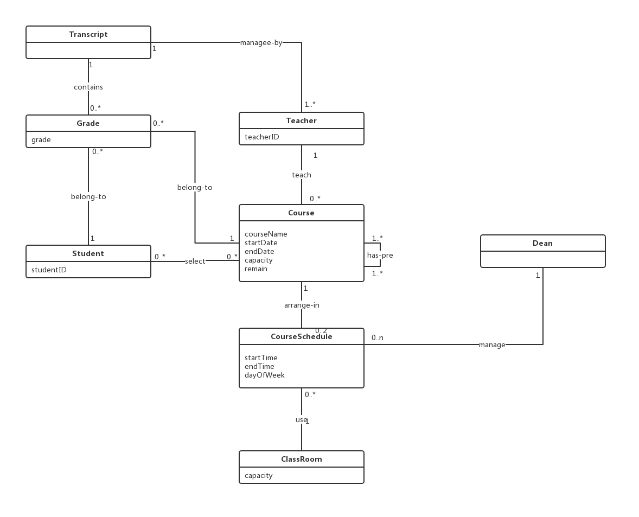**

1. **类图**

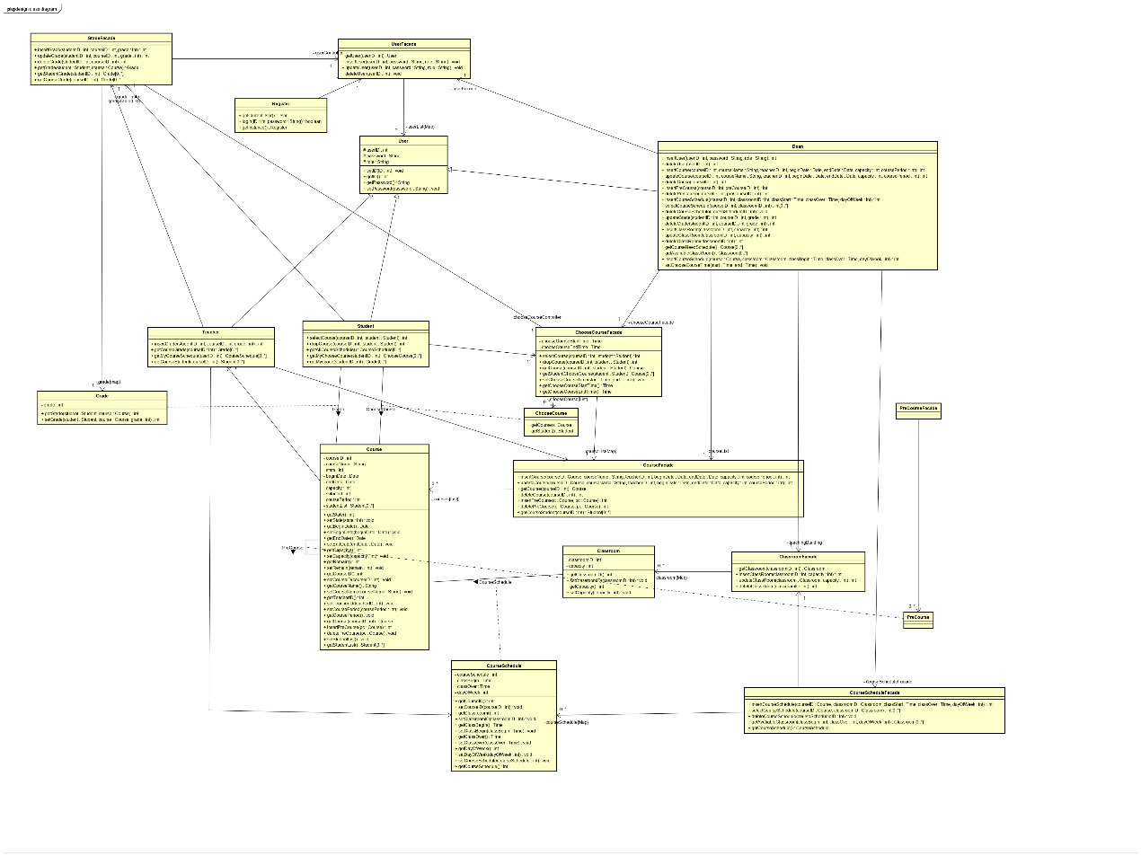

1. **用例图**

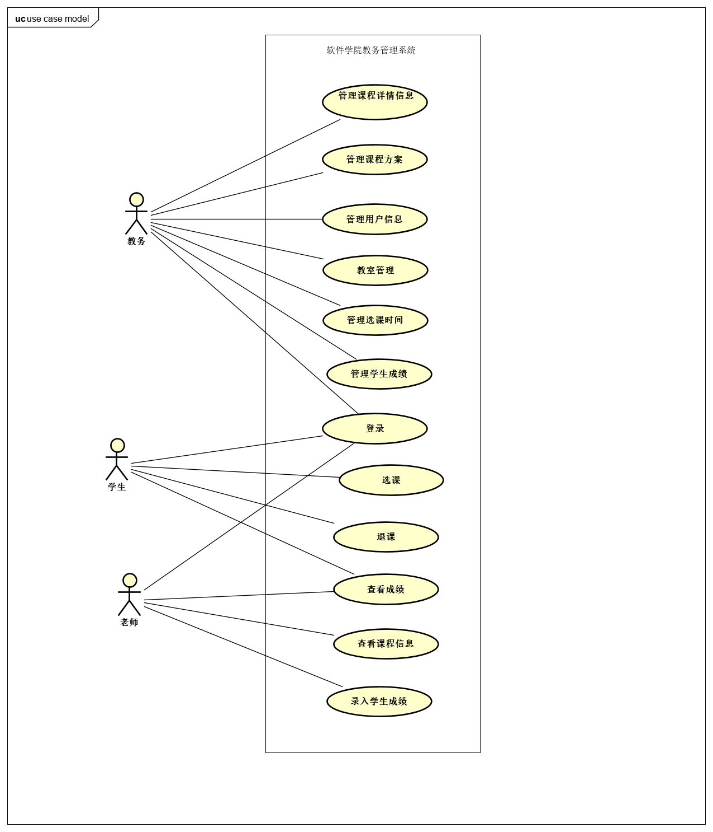

1. **系统顺序图**

**5.1登录**

**5.1.1学生登录**

**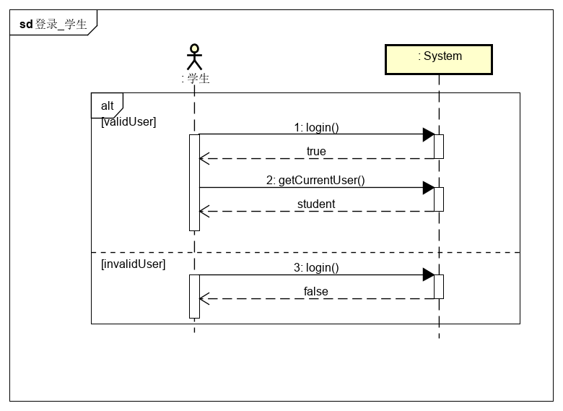**

**5.1.2教师登录**

**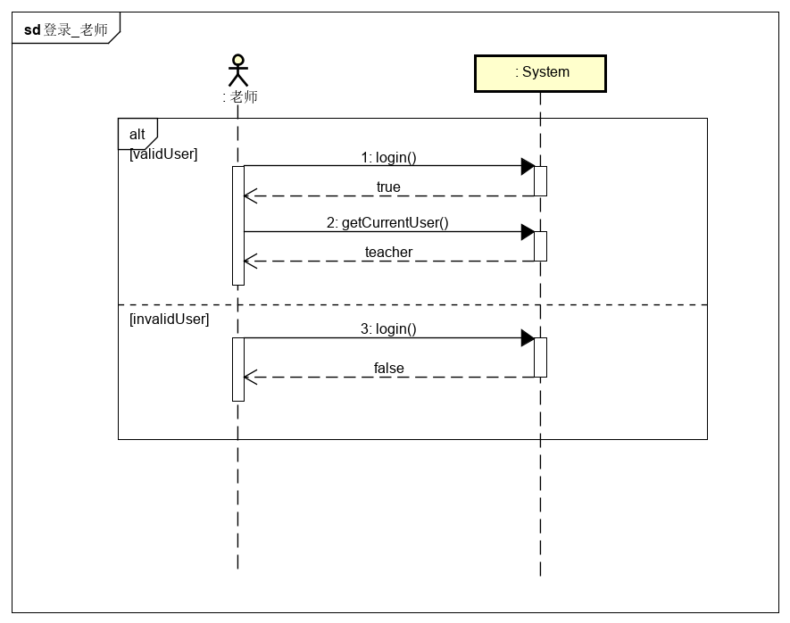**

#### 5.1.3教务登录

**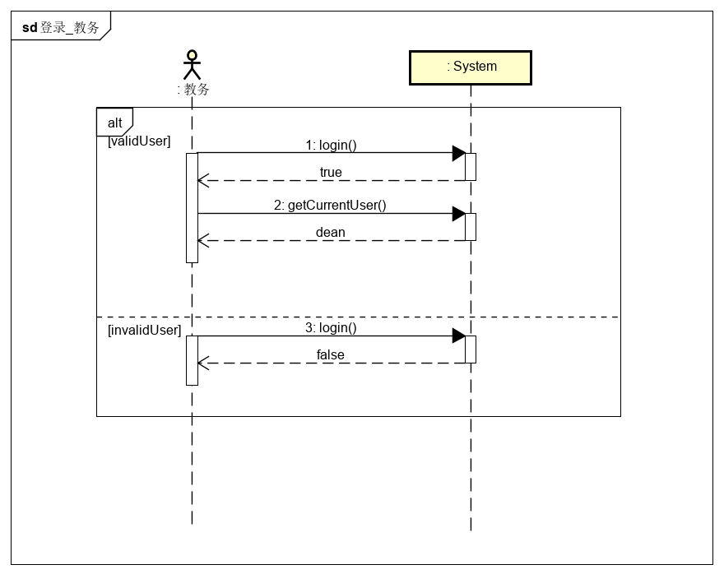**

### 5.2管理课程信息

#### 5.2.1修改课程详情

**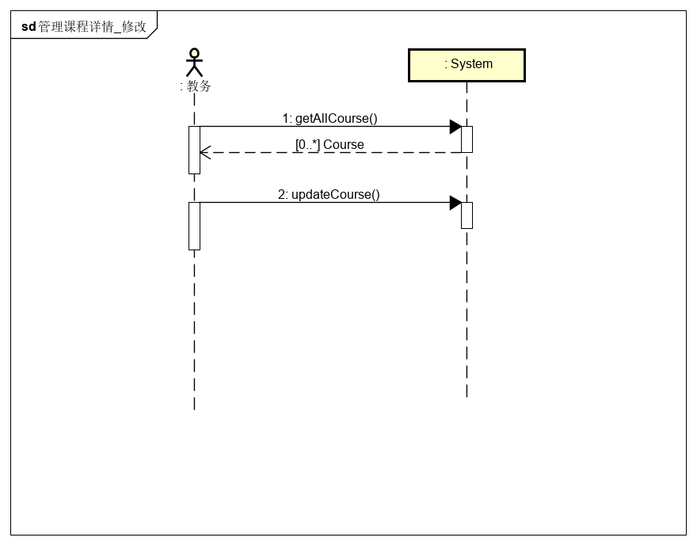**

#### 5.2.2添加课程详情

**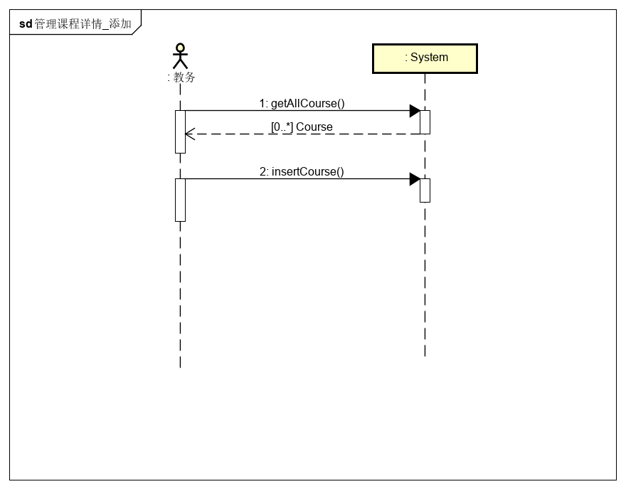**

#### 5.2.3删除课程详情

**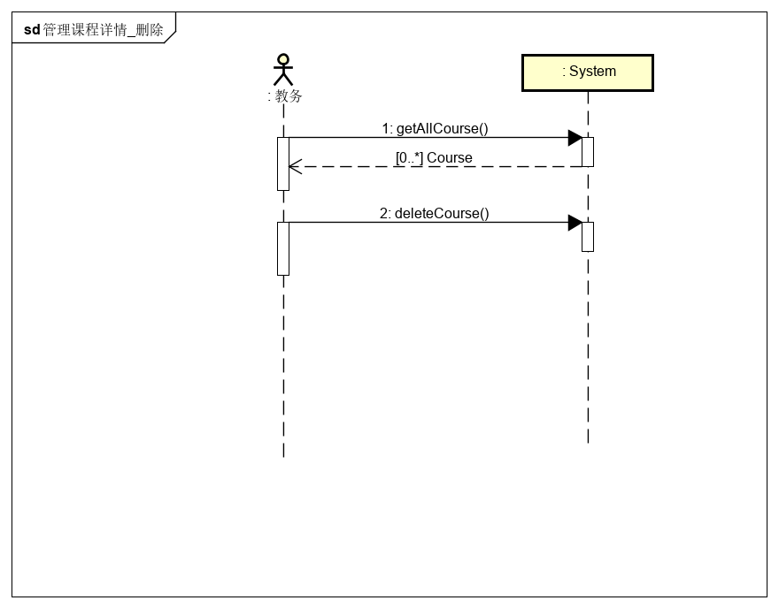**

### 5.3管理课程方案

#### 5.3.1添加先修课

**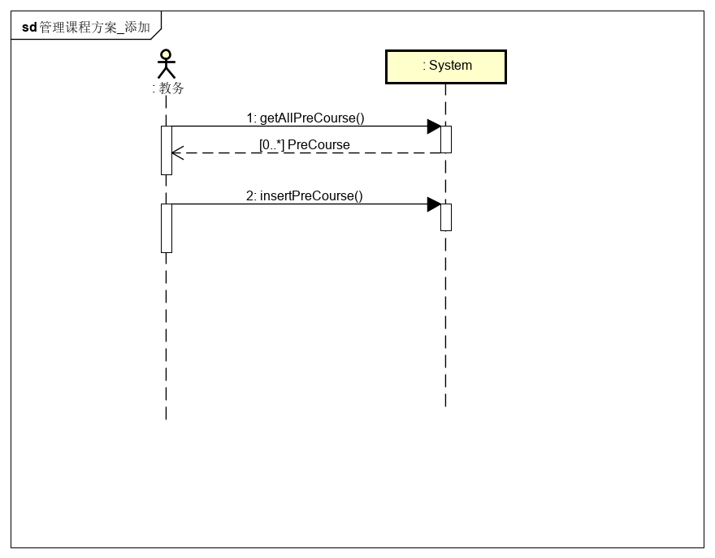**

#### 5.3.2删除先修课

**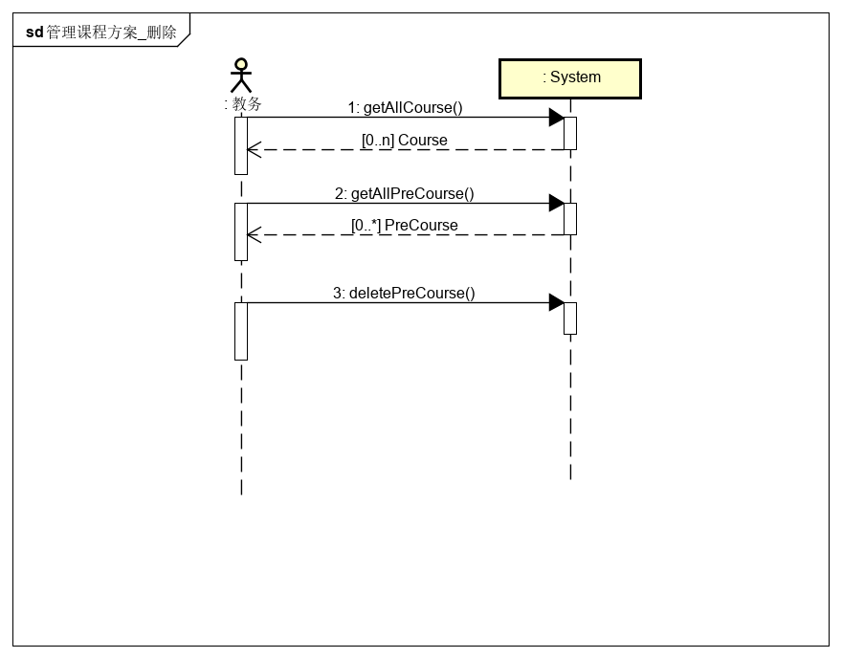**

### 5.4教室管理

#### 5.4.1添加教室

**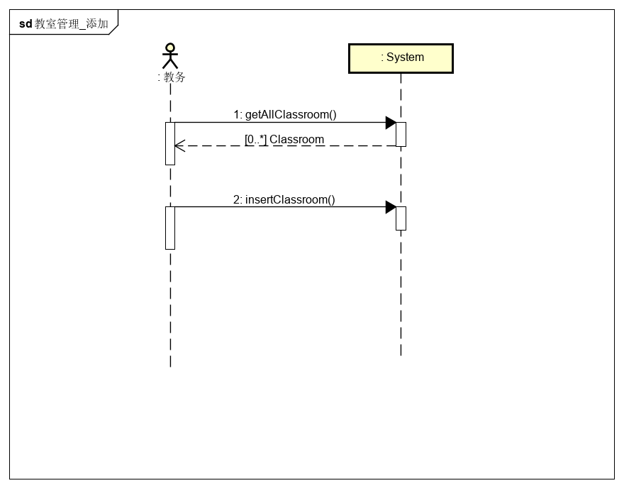**

#### 5.4.2修改教室

**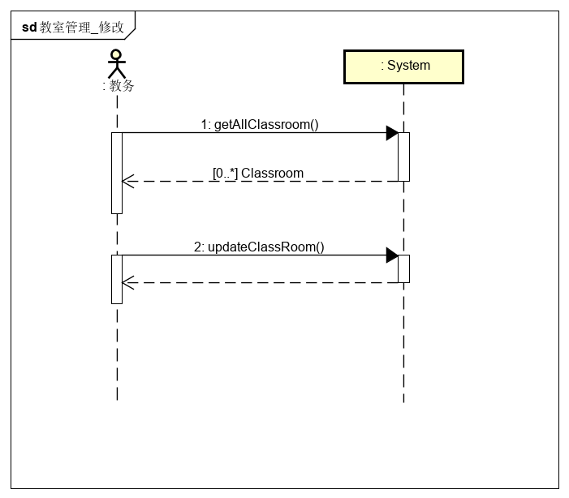**

#### 5.4.3删除教室

#### C:\Users\Administrator\Desktop\软件学院教务系统\logic model\system sequence diagram\教室管理_删除.png

### 5.5排课

**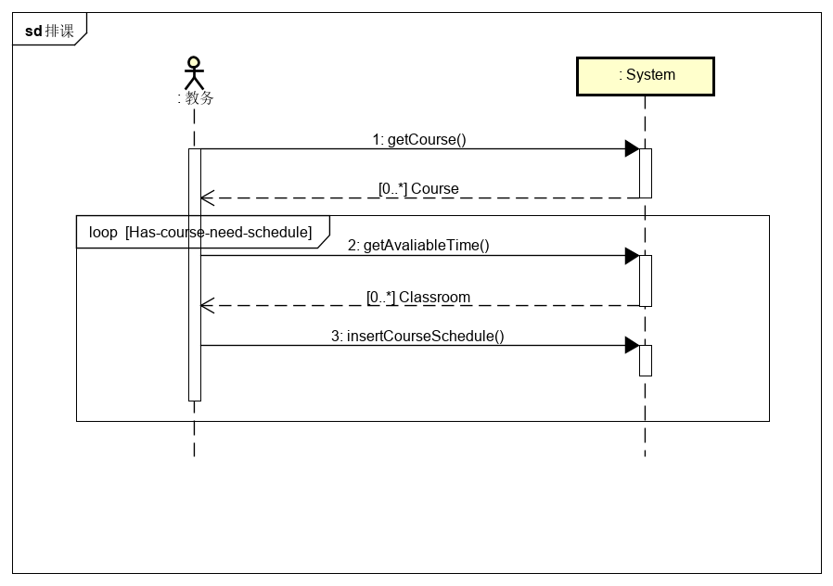**

### 5.6选课

**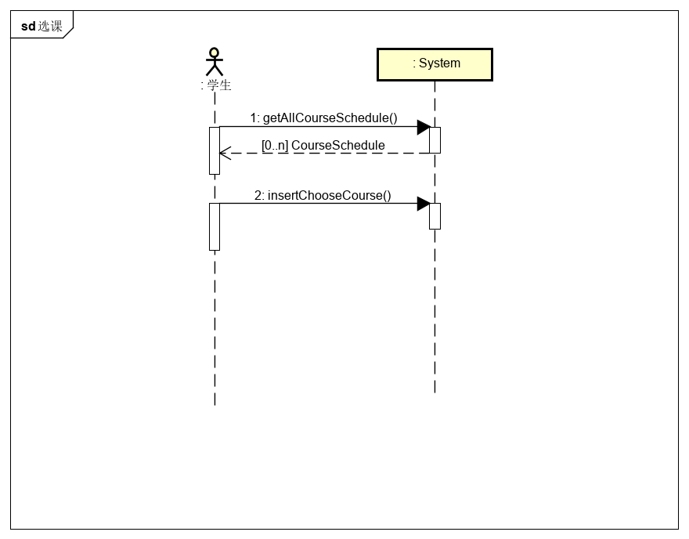**

### 5.7退课

**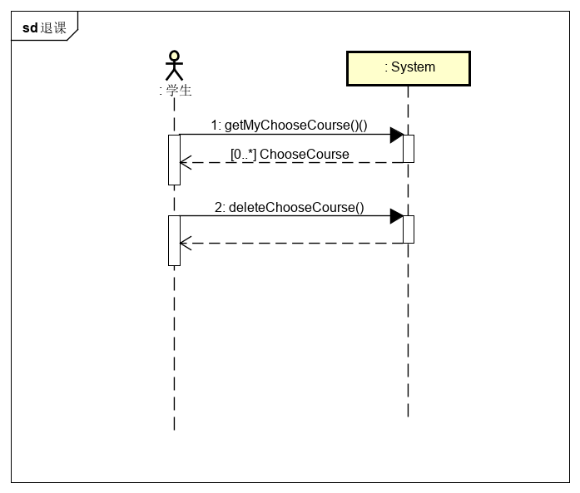**

### 5.8查看成绩

**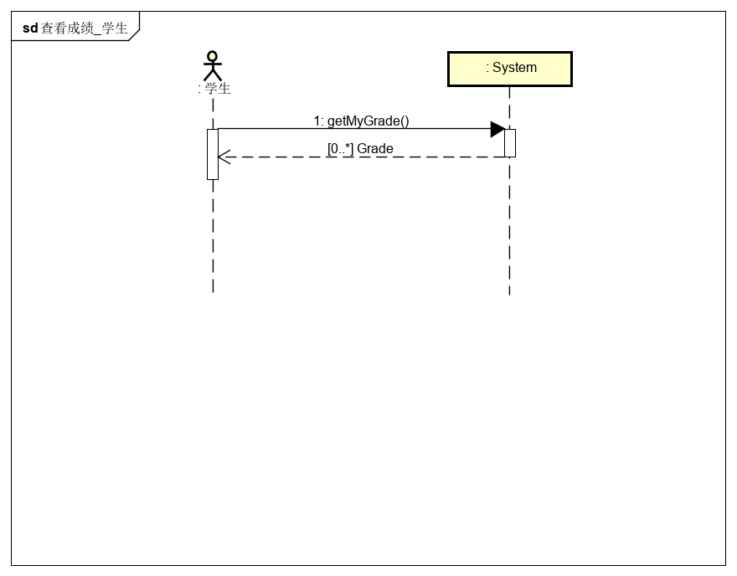**

### 5.9查看课程信息

**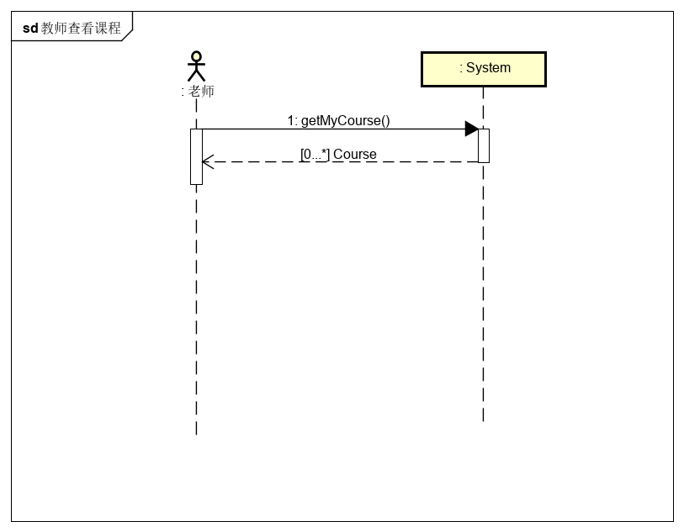**

### 5.10录入学生成绩

**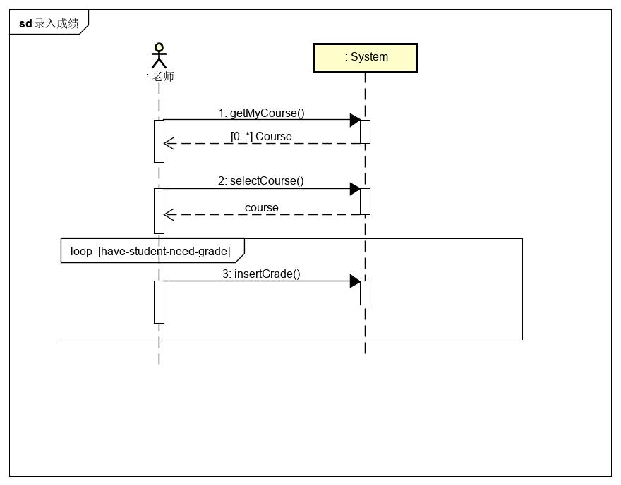**

### 5.11管理选课时间

**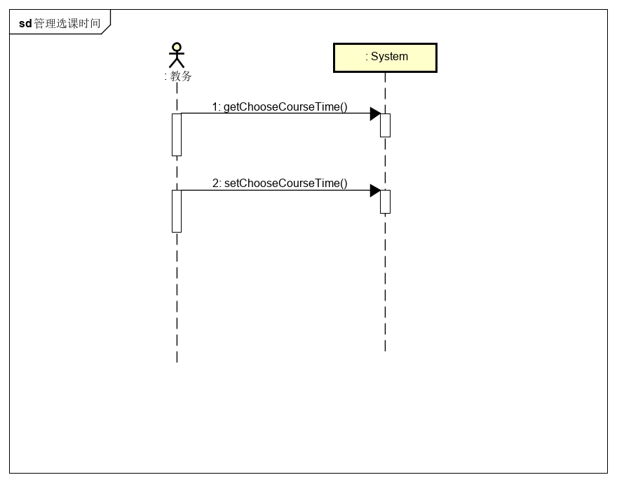**

### 5.12教师查看课程

****

### 5.13教师查看选课学生

**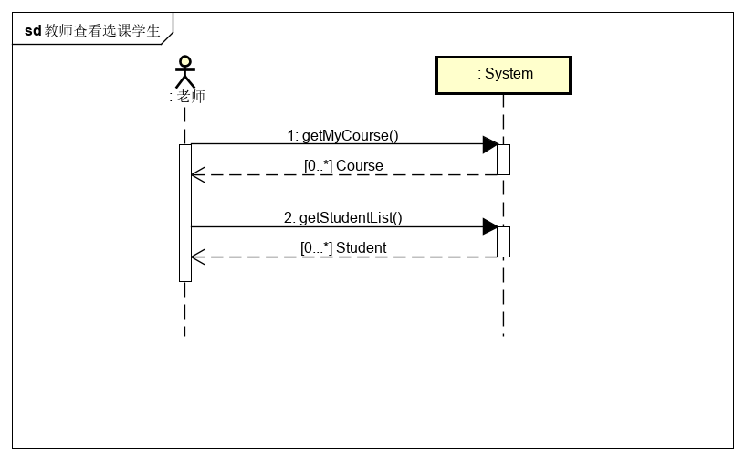**

1. **用例时序图（顺序图）**

### 6.1管理课程详细信息

**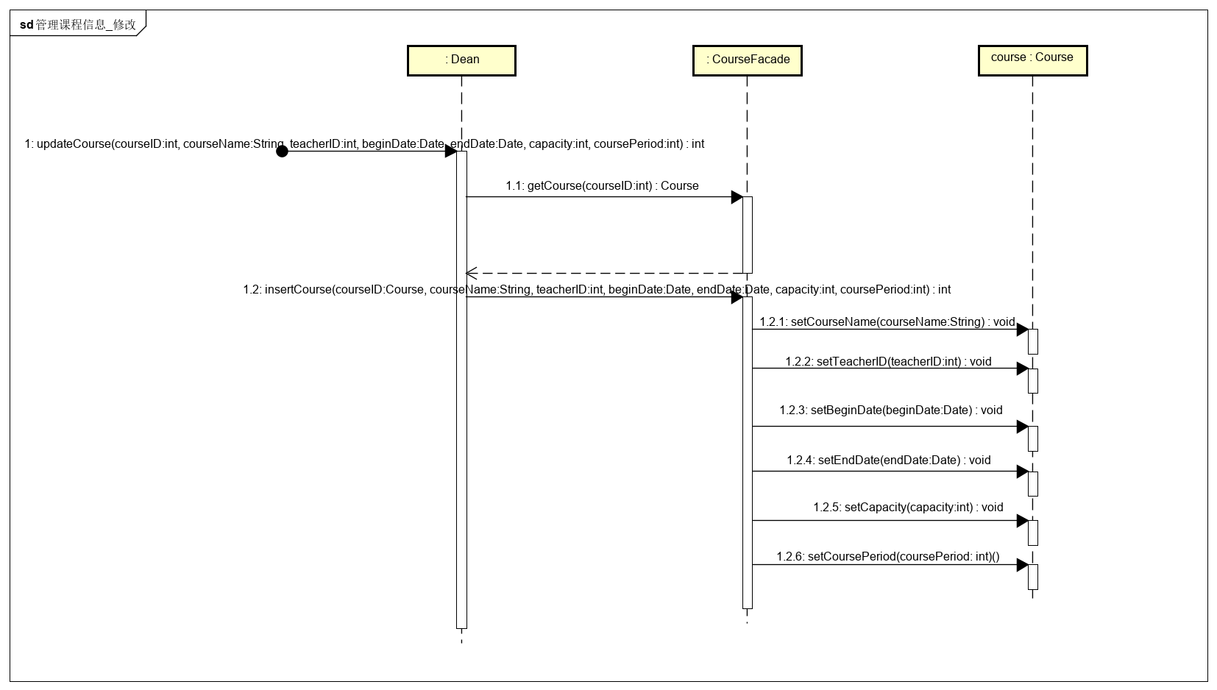**

#### 6.1.2添加课程详情

**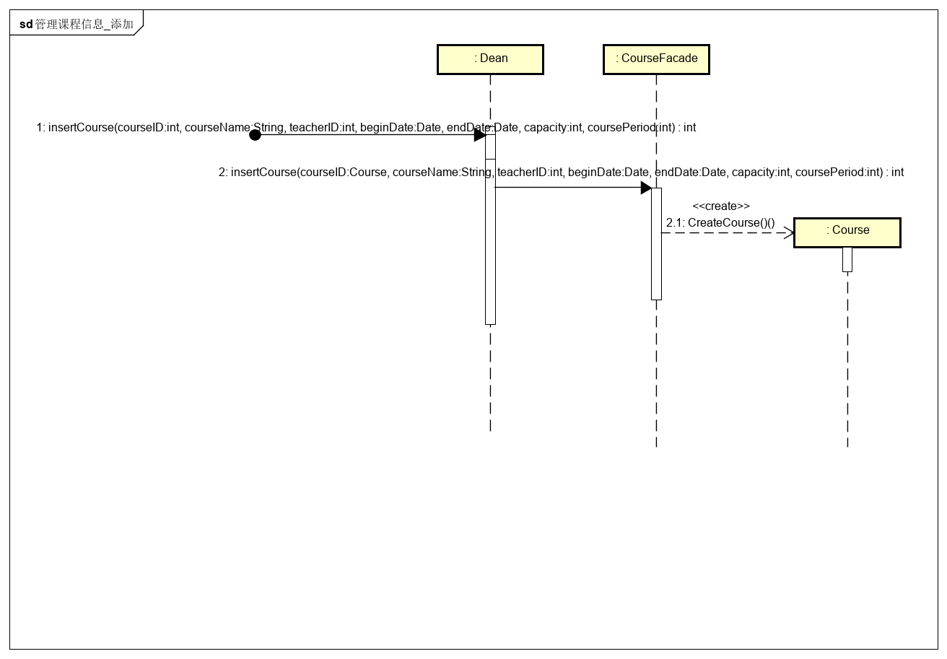**

#### 6.1.3删除课程详情

**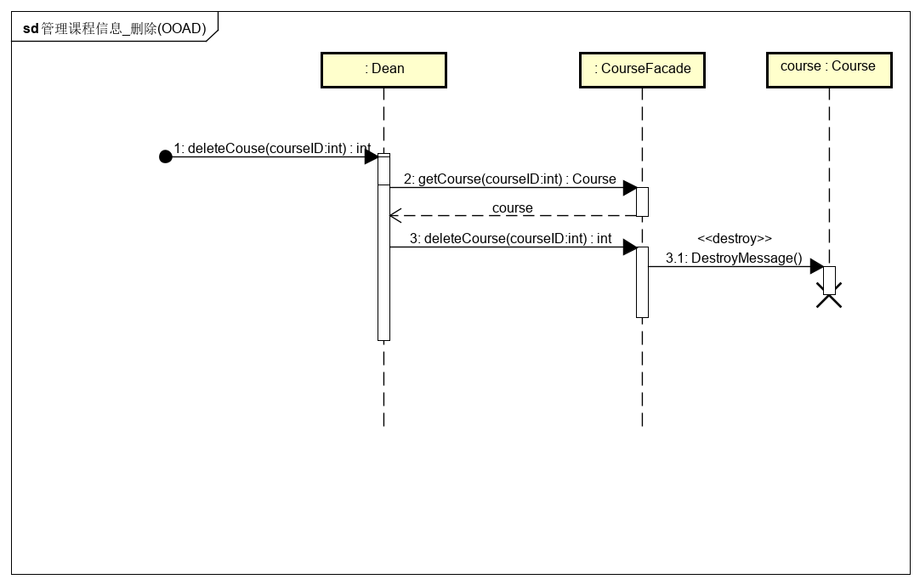**

### 6.2管理课程方案

#### 6.2.1添加先修课

**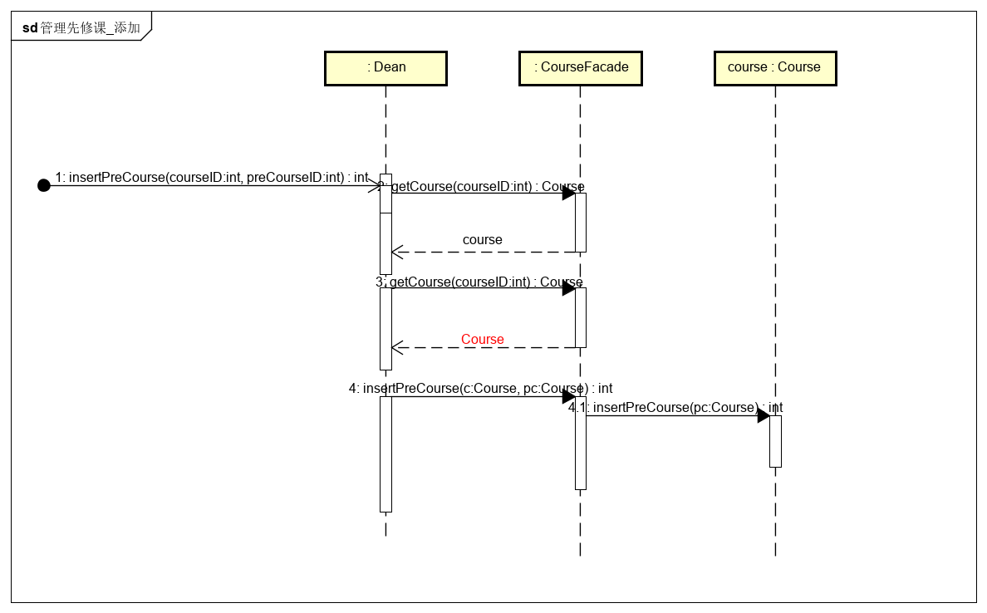**

#### 6.2.2删除先修课

**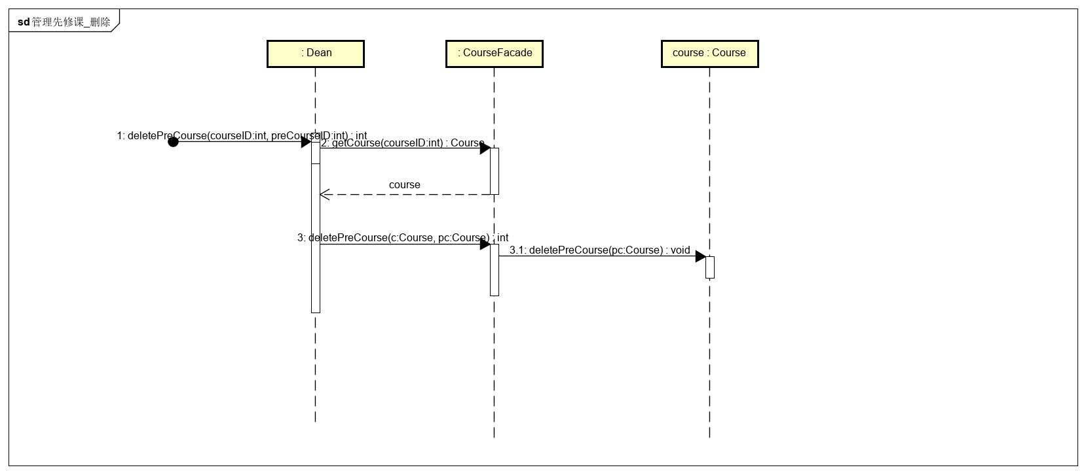**

### 6.3管理用户信息

#### 6.3.1添加用户信息

**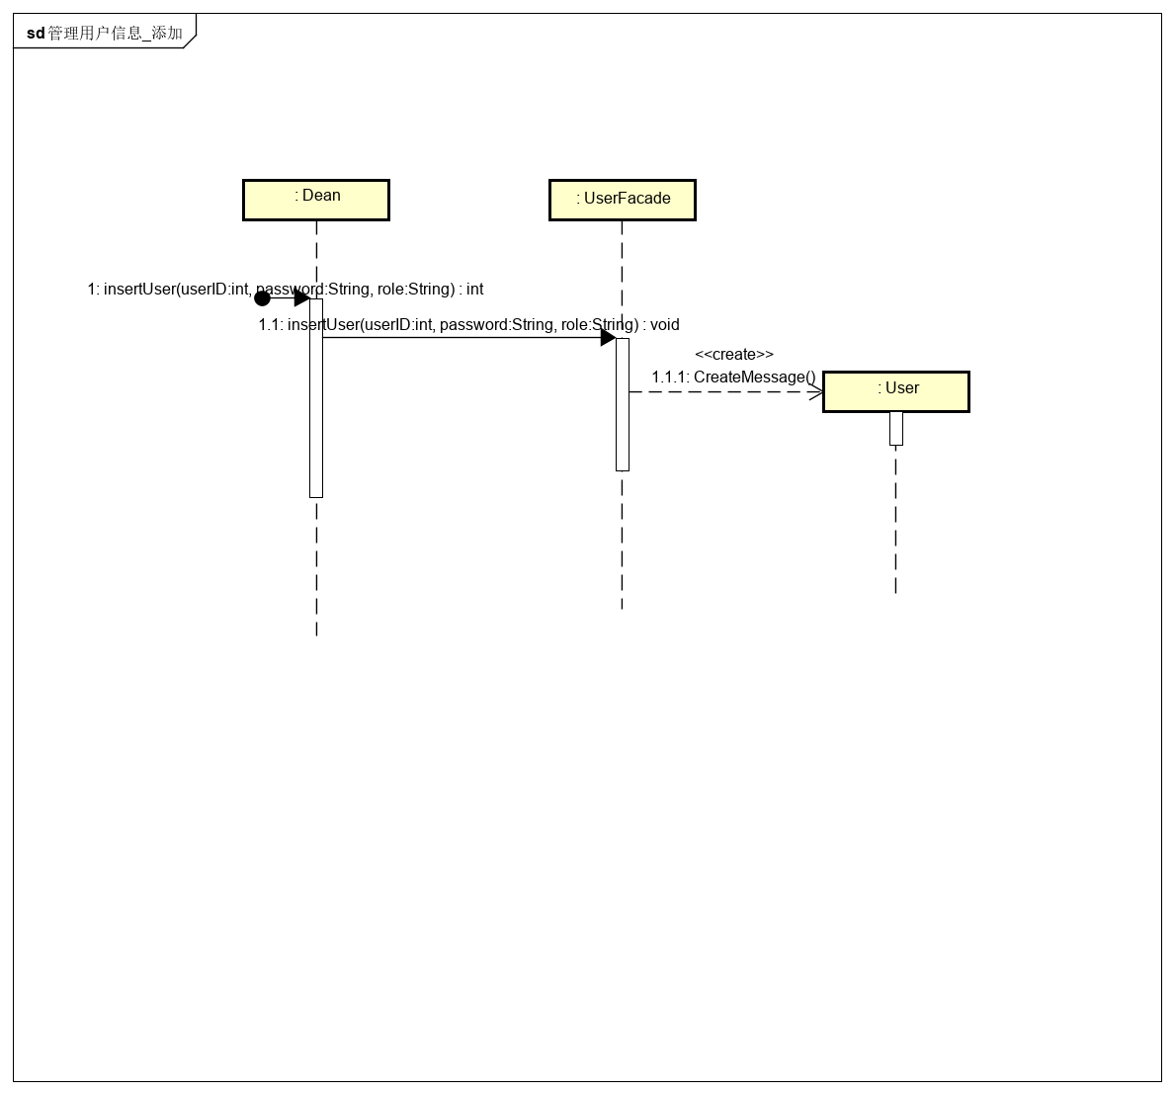**

#### 6.3.2删除用户信息

**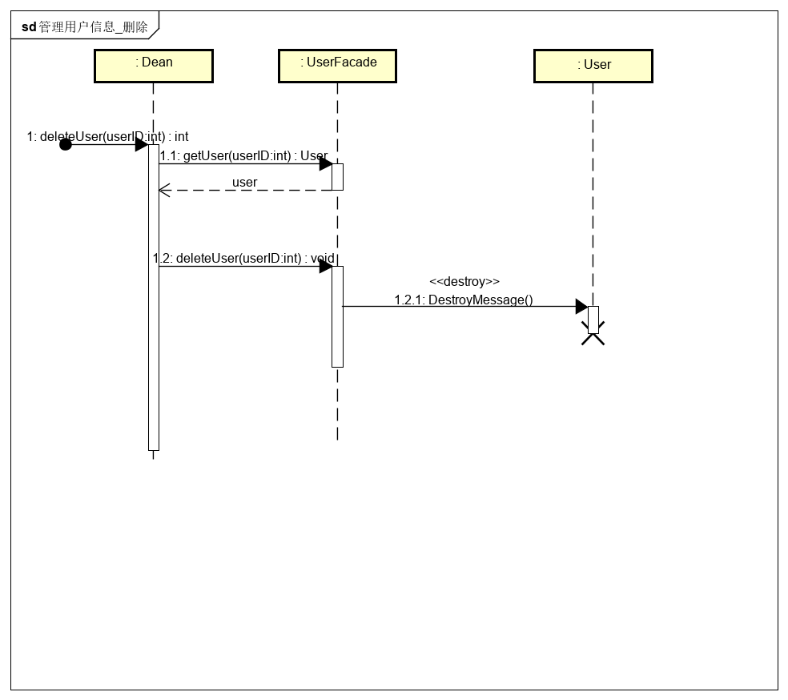**

#### 6.3.3修改用户信息

**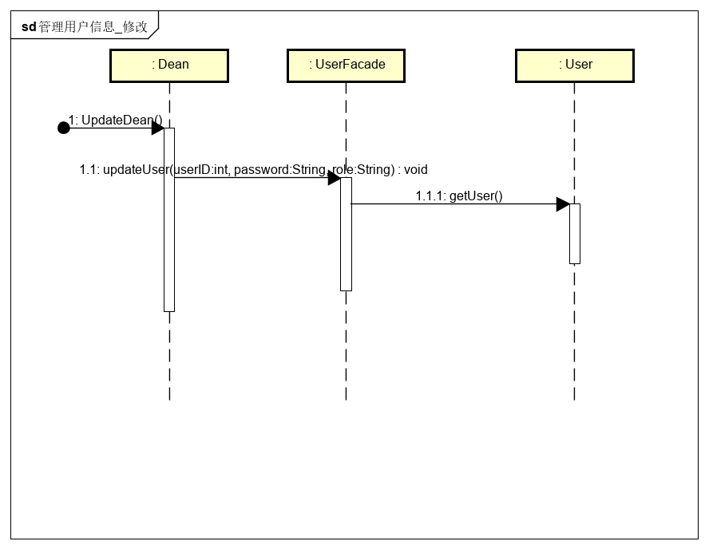**

### 6.4教室管理

#### 6.4.1添加教室

**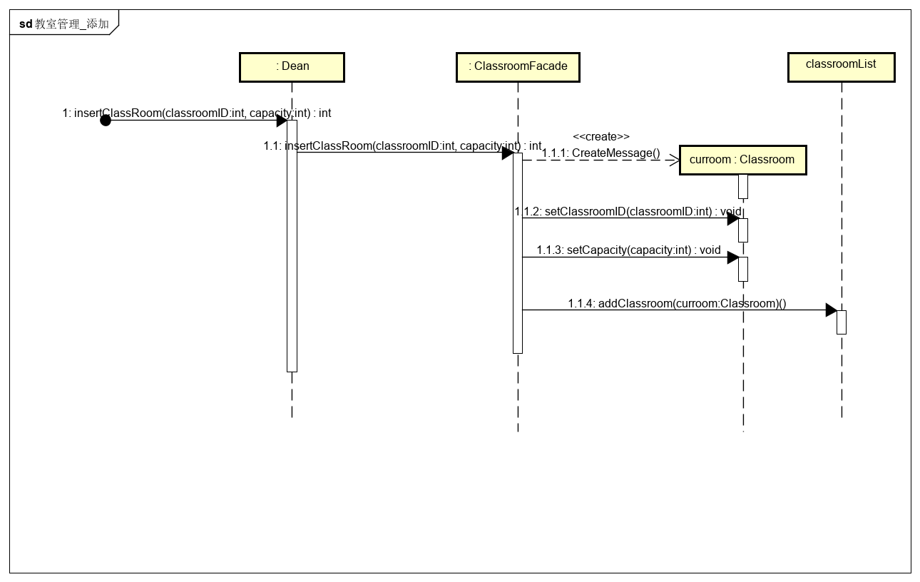**

#### 6.4.2修改教室

**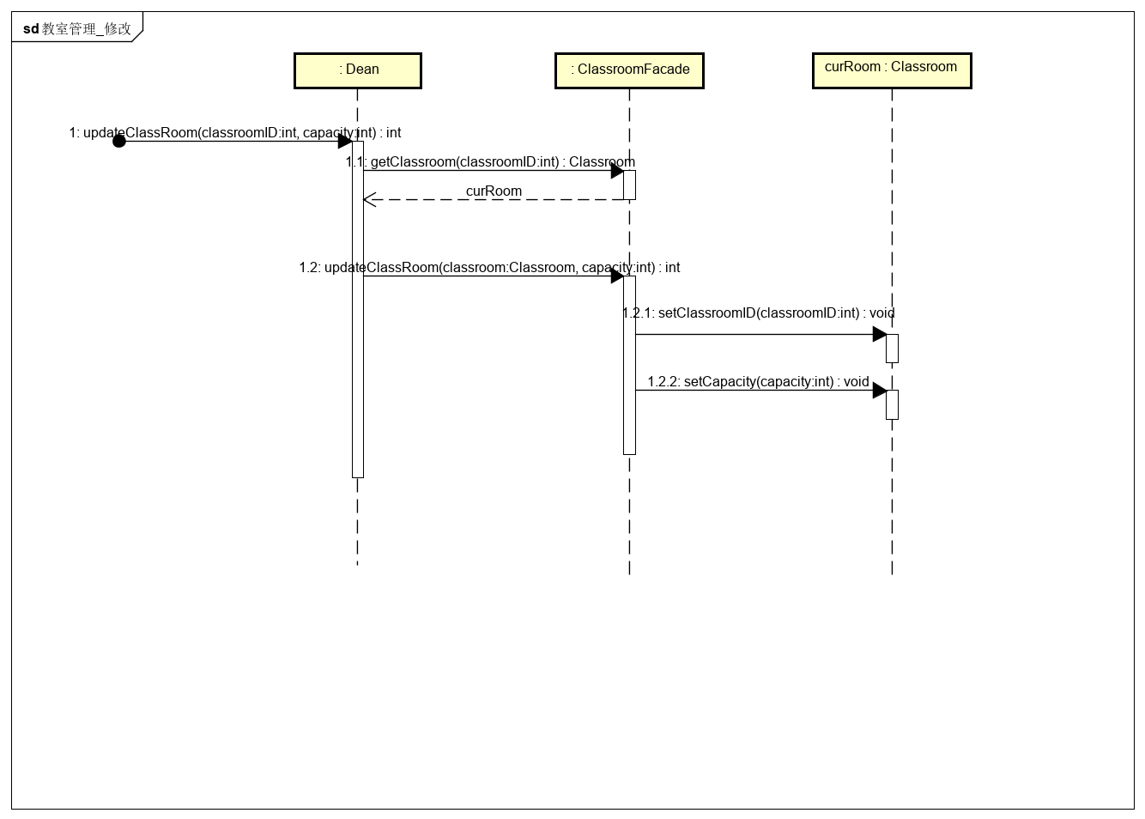**

#### 6.4.3删除教室

**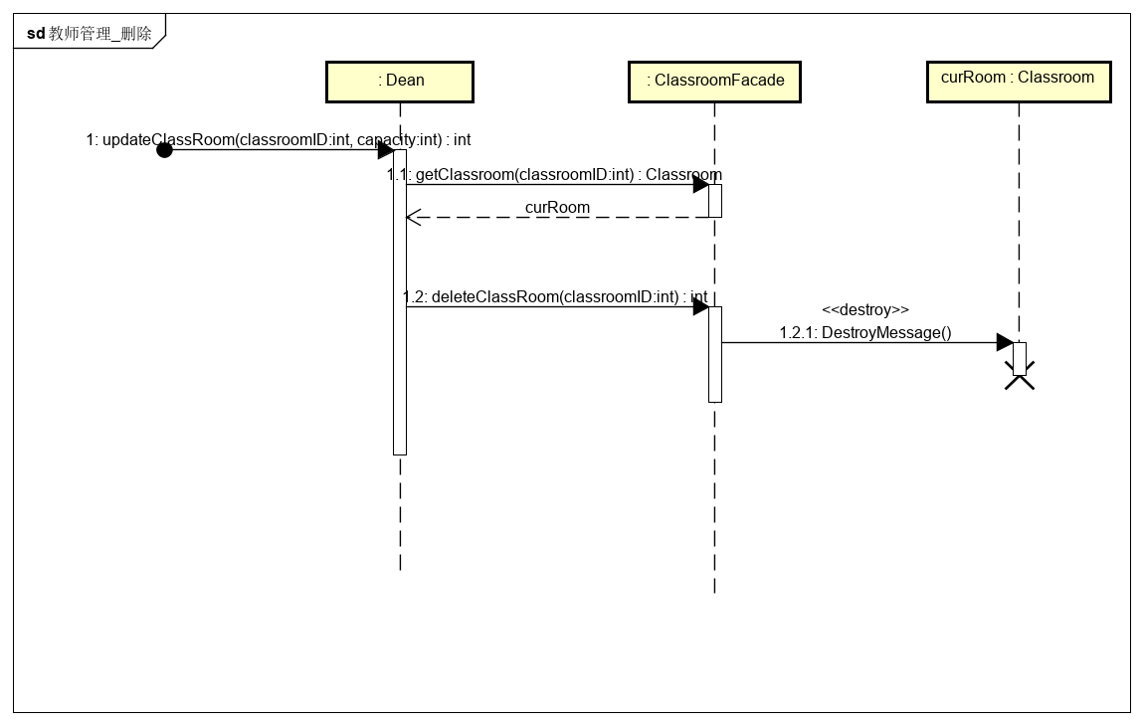**

### 6.5排课C:\Users\Administrator\Desktop\软件学院教务系统\use case model\排课\排课.png

### 6.6管理学生成绩

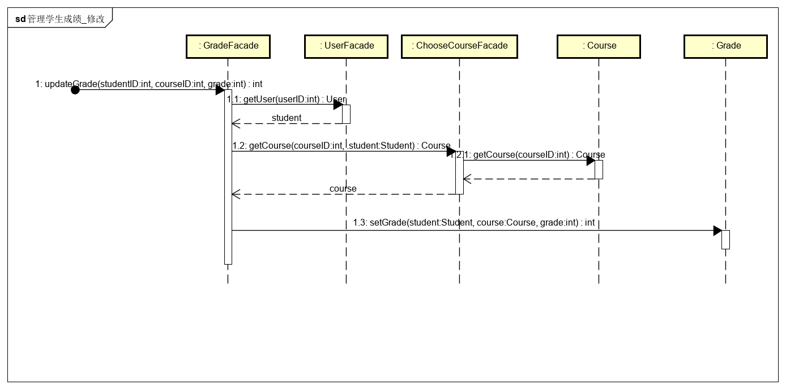

### 6.7选课

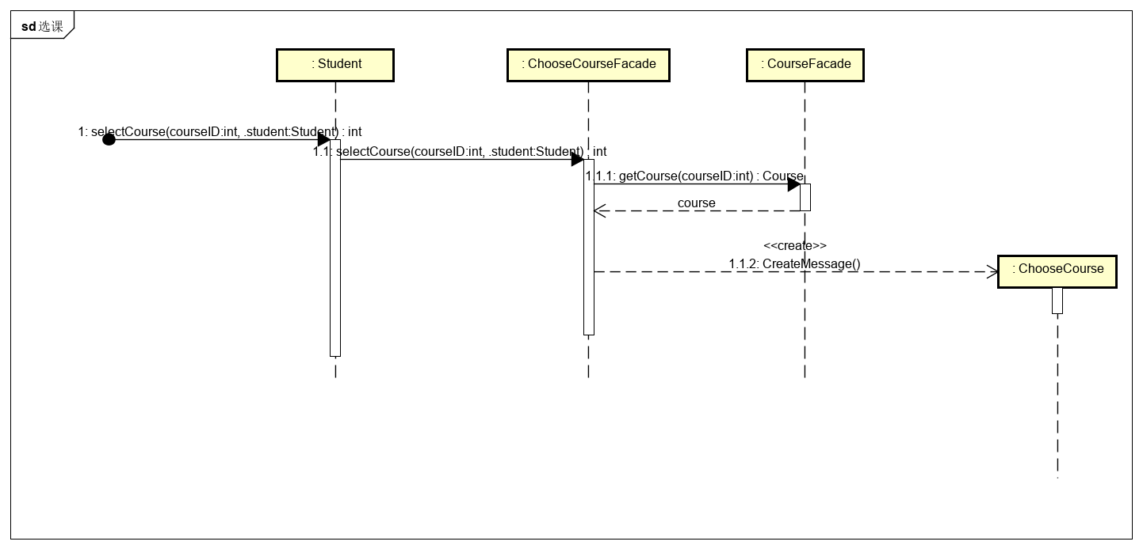

### 6.8退课

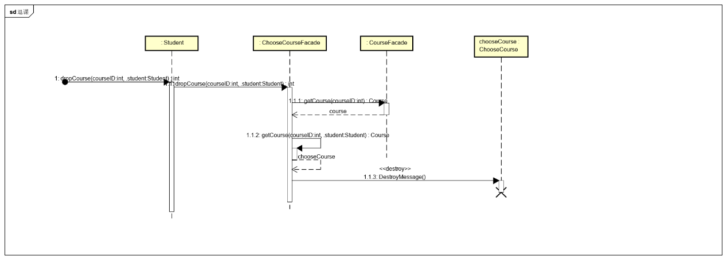

### 6.9录入学生成绩

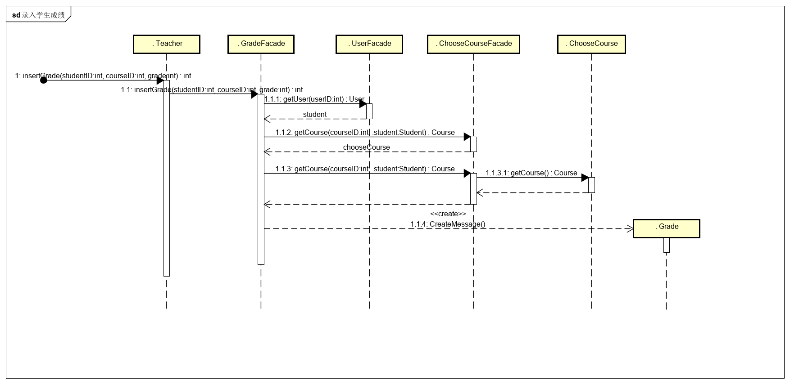

### 6.10管理选课时间

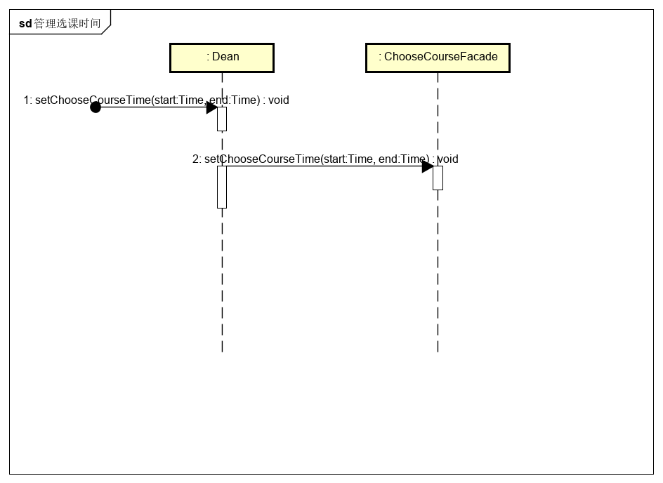

### 6.11教师查看学生成绩

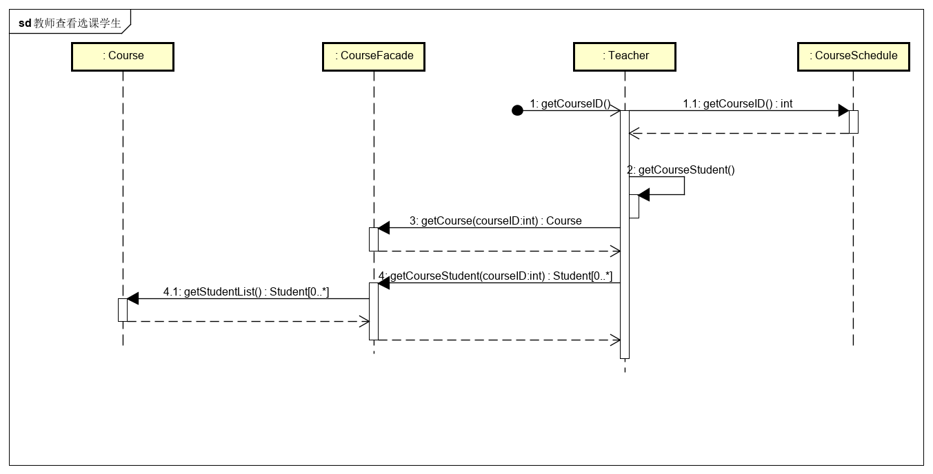

1. **状态图**

### 7.1系统状态图

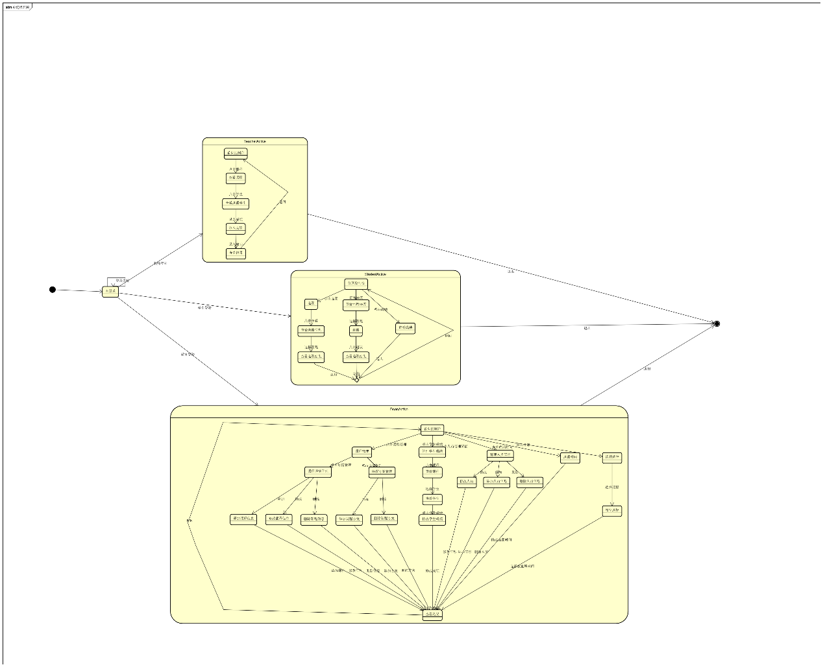

1. **附录**

**8.1状态图详细**

**在系统的状态图中，教师、学生和管理员是非常重要的活动角色，在此我们将这三种活动角色的状态转移过程单独展示，更加清晰明了**

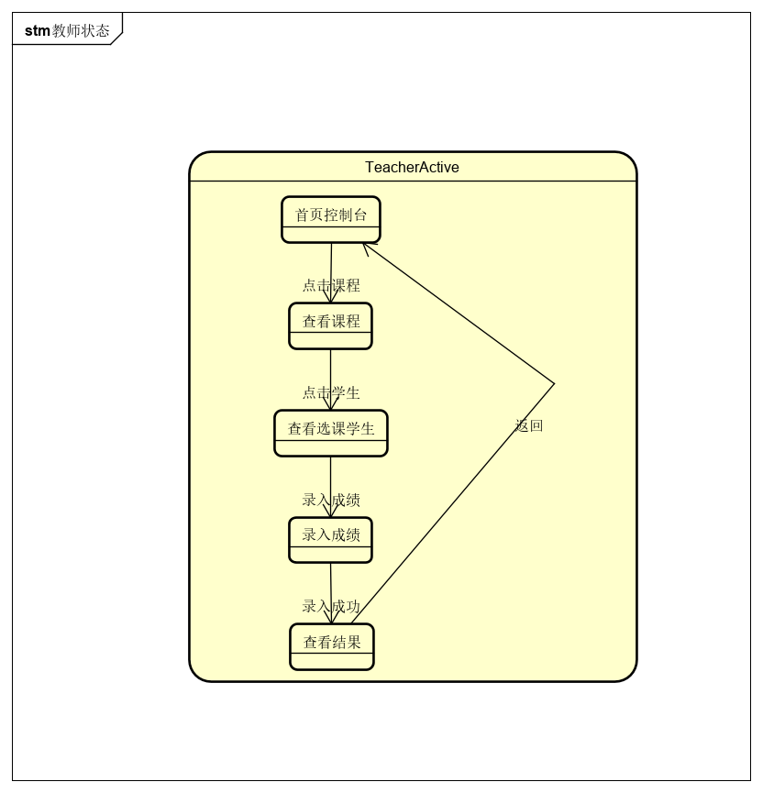

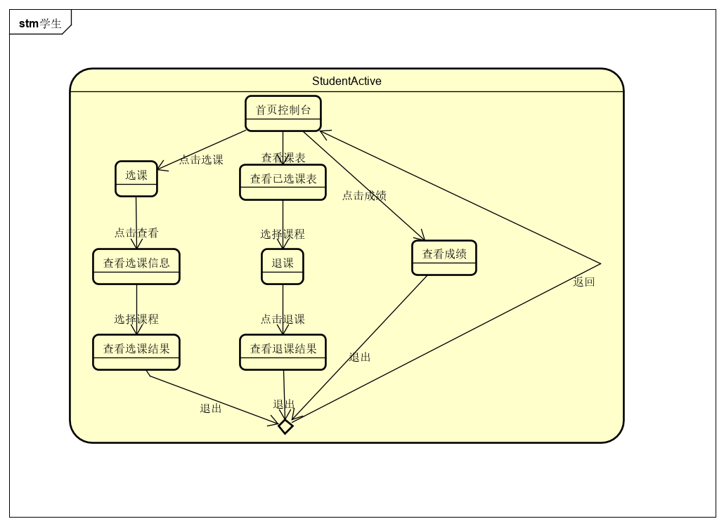

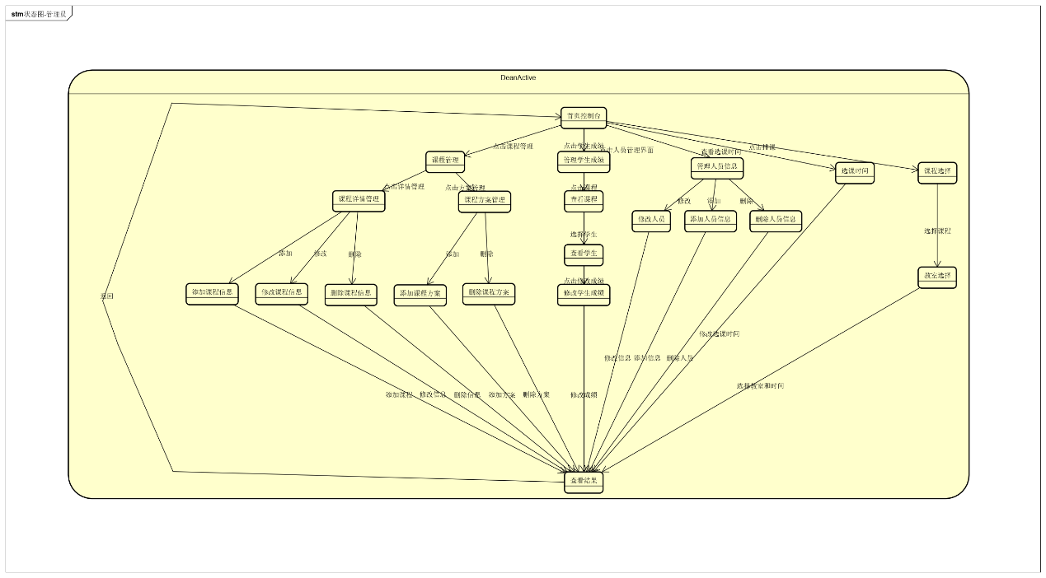

**8.2成员出勤情况**

**第一次实验：全员到齐**

**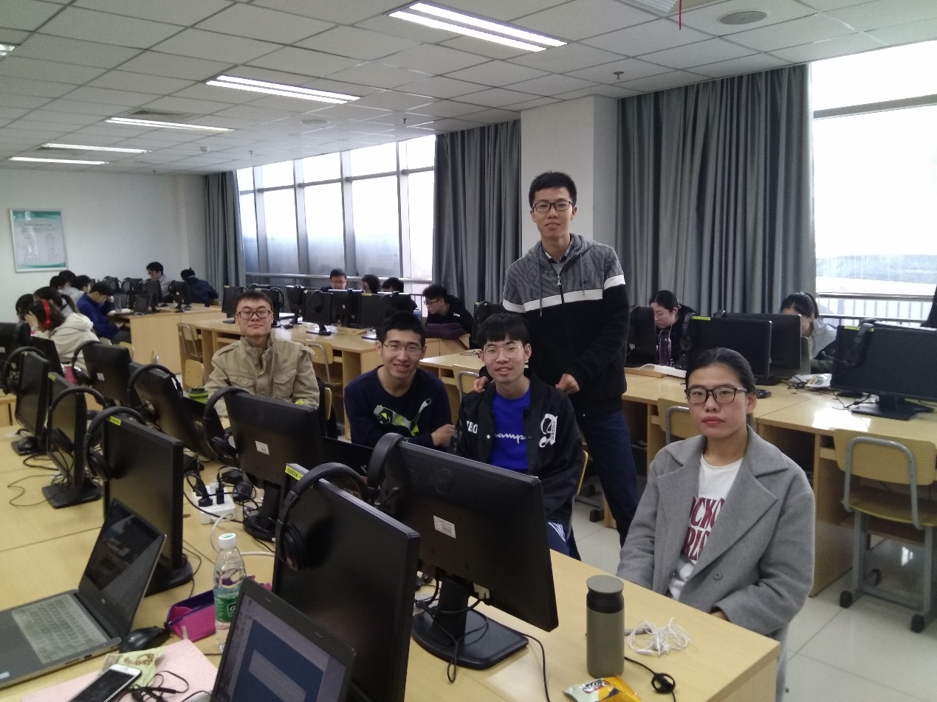**

**第二次实验：全员到齐**

**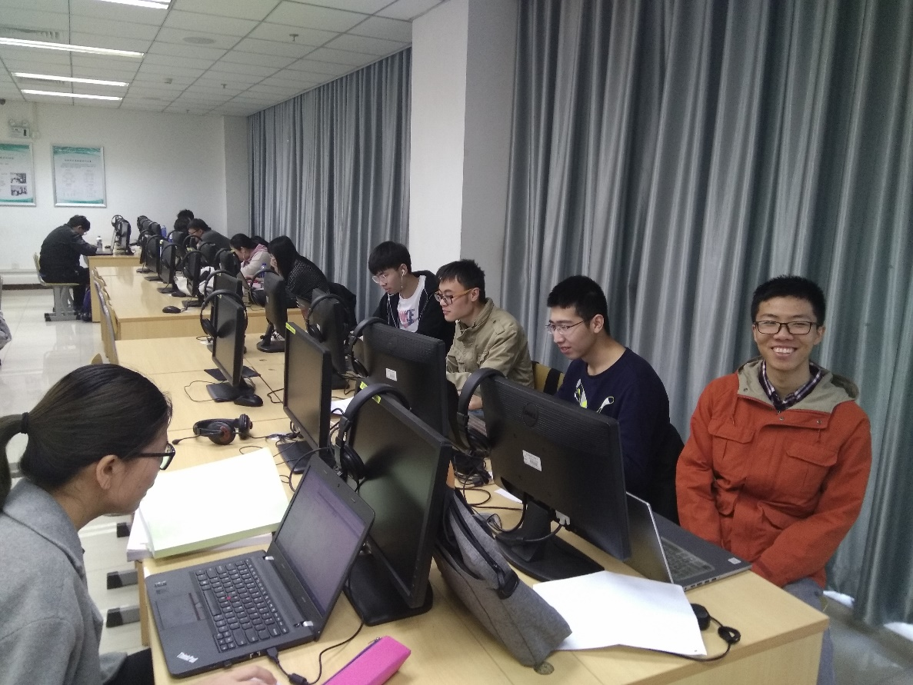**

**第三次实验：全员到齐**

**